|  |  |  |  |  |  |
| --- | --- | --- | --- | --- | --- |
| **주차** | 51주차 | **기간** | 2025.09.01  ~2025.09.07 | **지도교수** |  |
| 이번주 한일 요약 | 머터리얼 및 나이아가라 활용 이펙트 제작 | | | | |

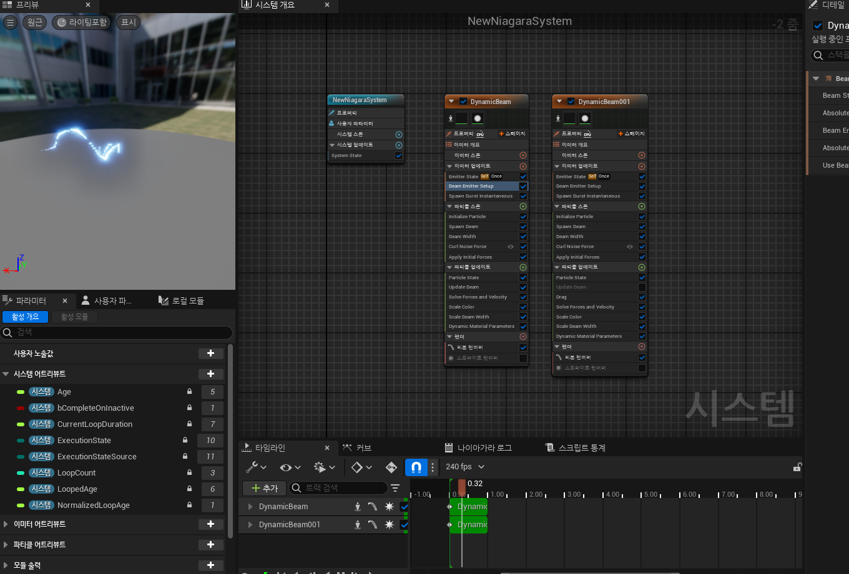

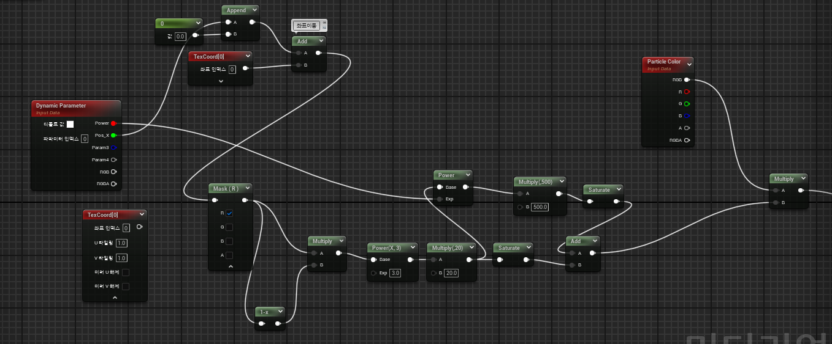



https://youtu.be/CvWZOhXHw6A

|  |  |  |  |
| --- | --- | --- | --- |
| **문제점 정리** |  | | |
| **해결방안** |  | | |
| **다음주차** |  | **다음기간** | 2025.09.08~2025.09.14 |
| **다음주 할일** |  | | |
| **지도 교수**  **Comment** |  | | |